
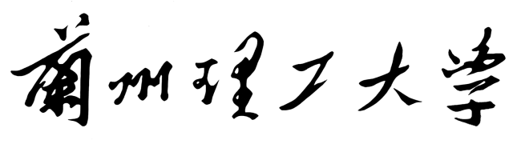
LANZHOU UNIVERSITY OF TECHNOLOGY

设计模式总结

学生姓名 韩全英
学 号 1817700153
专业班级 软件一班
学 院 软件学院

目录
简单工厂模式 1
策略模式 1
单一职责原则 2
开放封闭原则 2
依赖倒转原则 2
装饰模式 2
代理模式 3
工厂方法模式 5
原型模式 5
外观模式--门面模式 6
建造者模式 8
抽象工厂模式 8

简单工厂模式
1、简单工厂模式最大的优点在于工厂类中可以判断客户的的选择来动态实例化相关的类，对于客户端来说，去除了具体产品的依赖。
2、缺点就是：很明显工厂类集中了对所有实例创建的逻辑，如果我们要新增子类或者改变方法的话，就得每次都修改工厂类里面的代码，工厂类中的代码就会十分臃肿，这就等于说我们不进开放了扩展，还开放了修改，这样就违反了开放-封闭原则。

策略模式
定义了算法家族，分别封装起来，让它们之间可以互相替换，此模式让算法的变化，不会影响到使用算法的客户。
策略模式是一种定义一系列算法的方法，从概念上来看，所有这些算法完成的都是相同的工作，只是实现不同，它可以以相同的方式调用所有的算法，减少了各种算法与使用算法之间的耦合。
优点：
1、 策略模式提供了管理相关的算法族的办法。策略类的等级结构定义了一个算法或行为族。恰当使用继承可以把公共的代码转移到父类里面，从而避免重复的代码。
2、 策略模式提供了可以替换继承关系的办法。继承可以处理多种算法或行为。如果不是用策略模式，那么使用算法或行为的环境类就可能会有一些子类，每一个子类提供一个不同的算法或行为。但是，这样一来算法或行为的使用者就和算法或行为本身混在一起。决定使用哪一种算法或采取哪一种行为的逻辑就和算法或行为的逻辑混合在一起，从而不可能再独立演化。继承使得动态改变算法或行为变得不可能。
3、 使用策略模式可以避免使用多重条件转移语句。多重转移语句不易维护，它把采取哪一种算法或采取哪一种行为的逻辑与算法或行为的逻辑混合在一起，统统列在一个多重转移语句里面，比使用继承的办法还要原始和落后。
缺点：
1、客户端必须知道所有的策略类，并自行决定使用哪一个策略类。这就意味着客户端必须理解这些算法的区别，以便适时选择恰当的算法类。换言之，策略模式只适用于客户端知道所有的算法或行为的情况。
2、 策略模式造成很多的策略类，每个具体策略类都会产生一个新类。有时候可以通过把依赖于环境的状态保存到客户端里面，而将策略类设计成可共享的，这样策略类实例可以被不同客户端使用。换言之，可以使用享元模式来减少对象的数量

单一职责原则
单一职责原则（SRP）：就一个类而言，应该仅有一个引起它变化的原因。

开放封闭原则
是指软件实体(类、模块、函数等等)应该可以扩展，但是不可修改，即对于扩展是开放的，对于更改是封闭的。设计人员必须对于他设计的模块应该对哪种变化封闭做出选择，要先猜测最有可能发生的变化种类，然后构造抽来隔离那些变化。

依赖倒转原则
依赖倒转原则，原话解释是抽象不应该依赖细节，细节应该依赖干抽象，就是要针对接口编程，不要对实现编程。
依赖倒转原则:
A.高层模块不应 该依赖低层模块，两个都应该依赖抽象B.抽象不应该
依赖细节，细节应该依赖抽象。

里氏代换原则(LSP) :子类型必须能够替换掉它们的父类型
一个软件实体如果使用的是一个父类的话，那么一定适用于其子类，而且它察觉不出父类对象和子类对象的区别。也就是说，在软件里面，把父类都替换成子类，程序的行为没有变化，简单地说，子类型必须能够替换掉它们的父类型。

装饰模式
装饰模式（Decorator）：动态地给一个对象添加一些额外的职责，就增加功能来说，装饰模式比生成子类更为灵活。
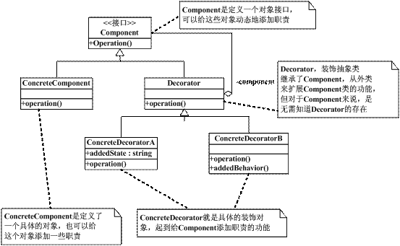
Component是定义一个对象接口，可以给这些对象动态地添加职责。ConcreteComponent是定义了一个具体的对象，也可以给这个对象添加一些职责。Decorator，装饰抽象类，继承了Component，从外类来扩展Component类的功能，但对于Component来说，是无需要知道Decorator的存在的。至于ConcreteDecorator就是具体的装饰对象，起到给Component添加职责的功能

装饰（Decorator）模式的主要优点有：
采用装饰模式扩展对象的功能比采用继承方式更加灵活。可以设计出多个不同的具体装饰类，创造出多个不同行为的组合。
其主要缺点是：
装饰模式增加了许多子类，如果过度使用会使程序变得很复杂。

代理模式
代理模式（Proxy），为其他对象提供一种代理以控制对这个对象的访问。
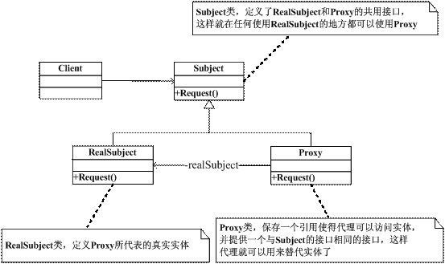

代理模式一般应用于的场合：
- 远程代理，也就是为一个对象在不同的地址空间提供局部代表。这样可以隐藏一个对象存在于不同地址空间的事实。”
- 是虚拟代理，是根据需要创建开销很大的对象。通过它来存放实例化需要很长时间的真实对象。这样就可以达到性能的最优化，
第三种应用是安全代理，用来控制真实对象访问时的权限。一般用于对象应该有不同的访问权限的时候。第四种是智能指引，是指当调用真实对象时，代理处理另外一些事。如计算真实对象的引用次数，这样当该对象没有引用时，可以自动释放它；或当第一次引用一个持久对象时，将它装入内存；或在访问一个实际对象前，检查是否已经锁定它，以确保其他对象不能改变它。它们都是通过代理在访问一个对象时附加一些内务处理。
优点：
1.代理模式能够将调用用于真正被调用的对象隔离，在一定程度上降低了系统的耦合度;
2.代理对象在客户端和目标对象之间起到一个中介的作用，这样可以起到对目标对象的保护。代理对象可以在对目标对象发出请求之前进行一个额外的操作，例如权限检查等。
缺点：
- 于在客户端和真实主题之间增加了一个代理对象，所以会造成请求的处理速度变慢
2.实现代理类也需要额外的工作，从而增加了系统的实现复杂度。

工厂方法模式
工厂方法模式（Factory Method），定义一个用于创建对象的接口，让子类决定实例化哪一个类。工厂方法使一个类的实例化延迟到其子类
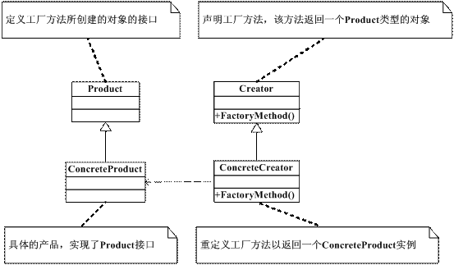

优缺点
工厂方法模式是简单工厂模式的进一步抽象和推广。由于使用了多态性，工厂方法模式保持了简单工厂模式的优点，而且克服了它的缺点。但缺点是由于每加一个产品，就需要加一个产品工厂的类，增加了额外的开发量。

适用场景：
作为一种创建类模式，在任何需要生成复杂对象的地方，都可以使用工厂方法模式
假如调用者自己组装产品需要增加依赖关系时，可以考虑使用工厂模式。
当需要系统有比较好的扩展性时，可以考虑工厂模式

原型模式
原型模式（Prototype），用原型实例指定创建对象的种类，并且通过拷贝这些原型创建新的对象。
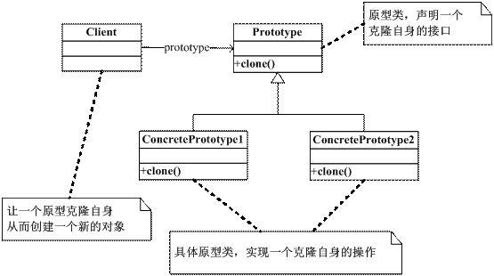

优点:
(1) :当创建对象的实例较为复杂的时候，使用原型模式可以简化对象的创建过程，通过复制-个已有的实例可以提高实例的创建效率。
(2) :扩展性好，由于原型模式提供了抽象原型类,在客户端针对抽象原型类进行编程,而将具体原型类写到配置文件中,增减或减少产品对原有系统都没有影响。
(3) :原型模式提供了简化的创建结构,厂方法模式常常需要有-个与产品类等级结构相同的工厂等级结构,而原型模式不需要这样,圆形模式中产品的复制是通过封装在类中的克隆方法实现的，无需专门的工厂类来创建产品。
(4) :可以使用深克隆方式保存对象的状态，使用原型模式将对象复制一份并将其状态保存起来,以便在需要的时候使用(例如恢复到历史某一状态)，可辅助实现撤销操作。
缺点：
(1) :需要为每个类配置-个克隆方法,而且该克隆;方法位于类的内部，当对已有类进行改造的时候，需要修改代码,违反了开闭原
则。
(2) :在实现深克隆时需要编写较为复杂的代码，而且当对象之间存在多重签到弓用时,为了实现深克隆，每-层对象对应的类都必须支持深克隆，实现起来会比较麻烦。

外观模式--门面模式
外观模式（Facade），为子系统中的一组接口提供一个一致的界面，此模式定义了一个高层接口，这个接口使得这一子系统更加容易使用。

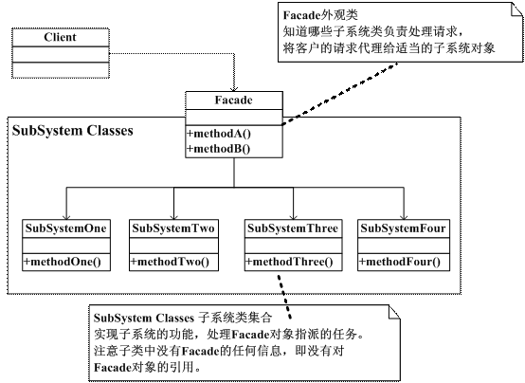

1 . 外观模式优点 :

① 简化调用 :简化复杂系统的调用过程 ,无需对子系统进行深入了解 , 即可完成调用；
② 降低耦合 :使用外观模式 ,只与外观对象进行交互 ,不与复杂的子系统直接进行交互 ,降低了系统间的依赖 ,使耦合关系更低 ;子系统内部的模块更容易扩展和维护;
③ 层次控制:层次结构复杂的系统 ,有些方法需要提供给系统外部调用 ,有些方法需要在内部使用 ,将提供给外部的功能定义在外观类中 ,这样既方便调用 , 也能将系统内部的细节隐藏起来 ;
④ 符合迪米特法则 :最少知道原则 ,用户不需要了解子系统内部的情况，也不需要与子系统进行交互 ，只与外观类进行交互,降低了应用层与子系统之间的耦合度 ;

2 . 外观模式缺点 :
① 子系统扩展风险 : 系统内部扩展子系统时 ,容易产生风险 ;
② 不符合开闭原则 : 外观模式 , 扩展子系统时 , 不符合开闭原则；

建造者模式
建造者模式（Builder），又叫生成器模式。建造者模式可以将一个产品的内部表象与产品的生产过程分割开来，从而可以使一个建造过程生成具有不同内部表象的产品对象。
建造者模式（Builder），将一个复杂对象的构建与它的表示分离，使得同样的构建过程可以创建不同的表示
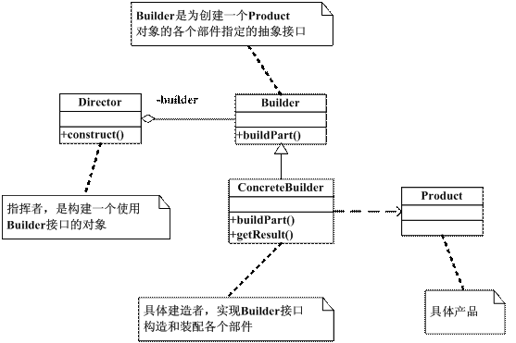

使用建造者模式的好处
1.使用建造者模式可以使客户端不必知道产品内部组成的细节。
2.具体的建造者类之间是相互独立的，对系统的扩展非常有利。
3.由于具体的建造者是独立的，因此可以对建造过程逐步细化，而不对其他的模块产生任何影响。
使用建造者模式的场合:
1.创建一些复杂的对象时，这些对象的内部组成构件间的建造顺序是稳定的，但是对象的内部组成构件面临着复杂的变化。
2.要创建的复杂对象的算法，独立于该对象的组成部分，也独立于组成部分的装配方法时。

抽象工厂模式

象工厂模式的优点
抽象工厂模式除了具有工厂方法模式的优点外，最主要的优点就是可以在类的内部对产品族进行约束。所谓的产品族，一般或多或少的都存在一定的关联，抽象工厂模式就可以在类内部对产品族的关联关系进行定义和描述，而不必专门引入一个新的类来进行管理。

抽象工厂模式的缺点
产品族的扩展将是一件十分费力的事情，假如产品族中需要增加一个新的产品，则几乎所有的工厂类都需要进行修改。所以使用抽象工厂模式时，对产品等级结构的划分是非常重要的。

适用场景
当需要创建的对象是一系列相互关联或相互依赖的产品族时，便可以使用抽象工厂模式。说的更明白一点，就是一个继承体系中，如果存在着多个等级结构（即存在着多个抽象类），并且分属各个等级结构中的实现类之间存在着一定的关联或者约束，就可以使用抽象工厂模式。假如各个等级结构中的实现类之间不存在关联或约束，则使用多个独立的工厂来对产品进行创建，则更合适一点。

